The theme: «The interesting facts about the European cities».

Цели и задачи:
- расширить и закрепить языковые знания и навыки, а именно: орфографические и слухопроизносительные, лексическую сторону речи и коммуникативные умения;
- развивать познавательный интерес учащихся;
- расширять страноведческие знания, помочь учащимся лучше осознать явления своей деятельности, своей культуры путём сравнения их с иной действительностью и культурой.
Оборудование: ноутбук, проектор, интерактивная доска.

Ход урока.

- Орг. момент и объявление темы урока.

- Good morning, my dear girls? I’m glad to see you. Sit down, please.
- Good morning, Makka Musaevna. We are too.
- Let’s begin our lesson. Theme of our lesson is: «The interesting facts about the European cities».
- It is a little about Europe.
Europe’s the smallest part of the world after Australia. In the east it is separated from Asia by Ural mountains and the continent reaches the West to the Atlantic ocean in the north and the West wash arctic and Atlantic oceans, in the south the Mediterranean sea.
And now, tell shortly about cities of the data on a board.

- Home work.

London – Лондиниум (был основан римлянами вскоре после вторжения в Британию. Тауэр – одно из самых впечатляющих сооружений в Лондоне. Его высота 30 м, а толщина стен – 3 м 60 см. Все английские короли жили в этой крепости. Это самое старое здание Лондона. Сначала эта башня служила королевской резиденцией, а затем – главной государственной тюрьмой. А сейчас с давних пор – это музей. Есть такое предание, которое гласит: если вороны улетят из Тауэра – Лондон погибнет! Поэтому птицам подрезали крылья и окружали заботой). Paris - Лютеция (была известна в I в. до н. э. как селение. Самое высокое железное сооружение Парижа – Эйфелева башня, украшение Всемирной выставки 1889 г. Поражают ее технические данные: более 15 тыс. металлических деталей, соединенных двумя с лишним миллионами заклепок, составляют железное «кружево» в 9 тыс. тонн. Это архитектурное сооружение у многих вызвало неприятие. Поэт Верлен даже предсказал, что эта «скелетообразная каланча долго не простоит». Однако прошло время, и теперь Эйфелева башня стала - олицетворение Парижа. Она как магнит притягивает миллионы людей со всего мира. В народе ее называют «Старой дамой»).

Vienna – Виндобона (на месте современного города в I в. до н. э. был римский военный лагерь. О Вене говорят, что это поющий город. Так, как здесь жил знаменитый Шуберт, которого австрийцы ласково называют Францле, творили Глюк, Гайдн, Моцарт, Бетховен, Брамс. Не случайно Венская опера – главный символ города. В репертуаре театра более 200 опер и балетов. В Опере проходят мировые премьеры, устраиваются ежегодные балы). Riga – гидроним (впервые упоминается в 1198 г. Происхождение связано с реконструкцией основы ring-. «Три брата» - так издавна рижане прозвали дома под номерами 17, 19 и 21 на улице Маза Пилс («Малая Замковая улица»). Словно братья, стоят они бок о бок, тесно прижавшись, друг к другу. Старший «родился» в XV в., а младший – в XVIII в. Дружные «братья» - любимые «модели» рижских художников, фотографов).
Warsaw – город влюбленных (по легенде, жили некогда на польской земле юноша Варс и девушка Сава. Они были рыбаками. Чуть свет забрасывал в воду свой невод Варс, с зарей отплывала от берега лодка Савы. Но хотя они ловили рыбу неподалеку друг от друга, ни разу не доводилось им встретиться. И вот однажды услышали Варс и Сава волшебную песню Сирены. Молодые люди повернули свои лодки и поплыли на звуки чудесного голоса. Желание Сирены исполнилось: Варс и Сава увидели и полюбили друг друга. Поженившись, они основали город на реке Висле. Его название слито из имен двух влюбленных. Madrid – Магерит (город был заложен в 927 г. как Мавританское укрепление. Пласа Майор – первое сооружение в Мадриде. Это главная мадридская площадь. Четырехугольный мощеный плац обрамляет каре зданий, вдоль которых тянутся тенистые аркады. Здесь устраивались корриды с участием самых великих тореадоров. На Пласа Майор провозглашались новые короли Испании. В знаак признательности Филиппу III в середине XIX в. на площади установлена конная статуя короля, который заложил основы Пласа Майор – архитектурного центра габсбургского Мадрида).

- Расширение страноведческих и языковых знаний.

- Whether girls answer me such question there is such city in Europe which is both a princedom and capital?
- Yes, it’s. It’s Monaco. (Hava)
- Monaco quite often name "the special state". Here hold sports tournaments, magnificent secular balls, rich people from every corner of the globe here have a rest. (Dana)
- Ok. And who to me will tell. How the smallest country in the world is called?
- Vatican.
- Good. And who the head of the state?
- The Pope.
IV. Развитие письменных навыков.
- Very good. And now we will make the written task which is written on a board. Correlate paraphrases with cities.
1) London a) singing capital
2) Warsaw b) the successor of the Byzantian empire
3) Riga c) ancient city
4) Vienna d) city of "three brothers"
5) Madrid e) city enamored Varsa and Sava
6) Moscow f) city of an evening star

V. Введение нового материала.

- Good fellows. Who will tell to us. What is the stalagmite?
- Stalagmite - mineral (limy) sintered the formation arising at the bottom of caves at evaporation falling from above mineralized of water and accruing from below upwards.
- 34-метровый сталагмит весом почти 2000 тонн в Красногорской пещере - настоящее чудо природы. Даже притом, что нам известны условия, способствовавшие его росту, трудно понять, каким образом формирование такого гиганта длилось меньше 10 000 лет. Его возраст был определен при помощи углеродного анализа пробы, взятой со сталагмита-предшественника, который рухнул и сейчас лежит в его основании. Каждый год происходит увеличение агломерационной системы больше чем на 200 кг.
Для сравнения, средняя скорость роста сталактитов в Словацком Карсте составляет 1 грамм за десятки, а то и сотни лет.

VI. Развитие коммуникативных навыков.
- Now I will read to you the citation of the known Russian writer. You should me tell who it has written and about what city.
«There is no city in the world which would disaccustom to people more and would accustom to loneliness, as this city more. Who is able to live one, that has nothing to be afraid of boredom of this city. Local life, in the same way, as well as local air is harmful weak, sickly, searching for support out of itself, searching for greetings, participation, attention …» (Нет города в мире, который бы больше отучал от людей и больше приучал бы к одиночеству, как этот город. Кто умеет жить один, тому нечего бояться скуки этого города. Здешняя жизнь, точно так же, как и здешний воздух вредна слабому, хилому, ищущему опоры вне себя, ищущему привет, участие, внимание… ) - Александр Иванович Герцен, this citation is told about London.

VII. Закрепление.
– It’s right. And in the end of our lesson answer me question such comic but concerning our theme. Why hay in Paris does not burn? - Because it is the river.

VIII. Home work
Ex 24,25 p 30, ex 3,4 p 14 (WB)

IX. Итоги
- OK. Let's sum up a lesson.

Тестовые задания к уроку.
- Подписать картинки с древним и нынешним названием города.
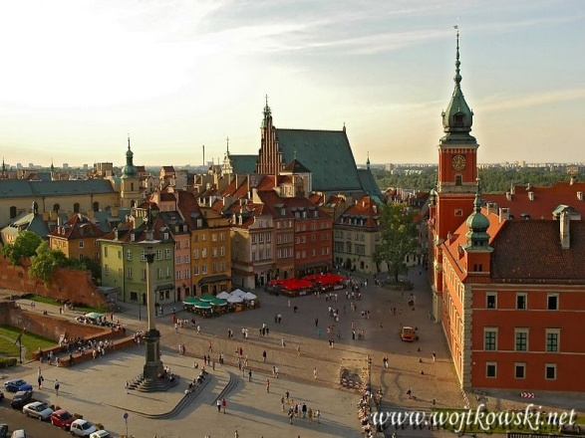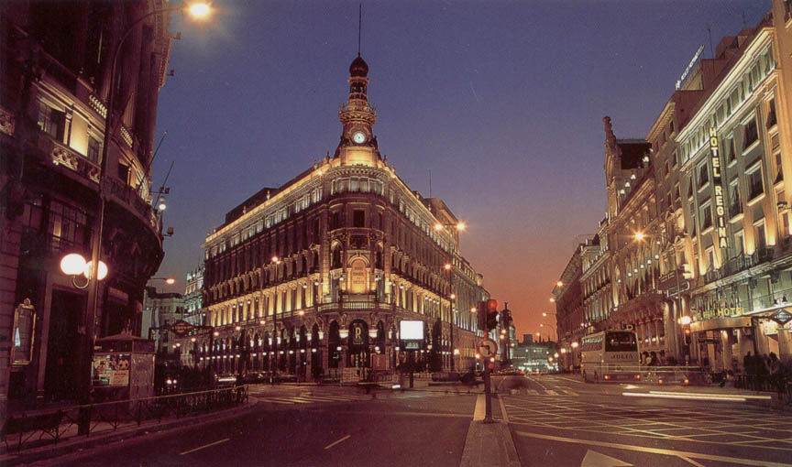

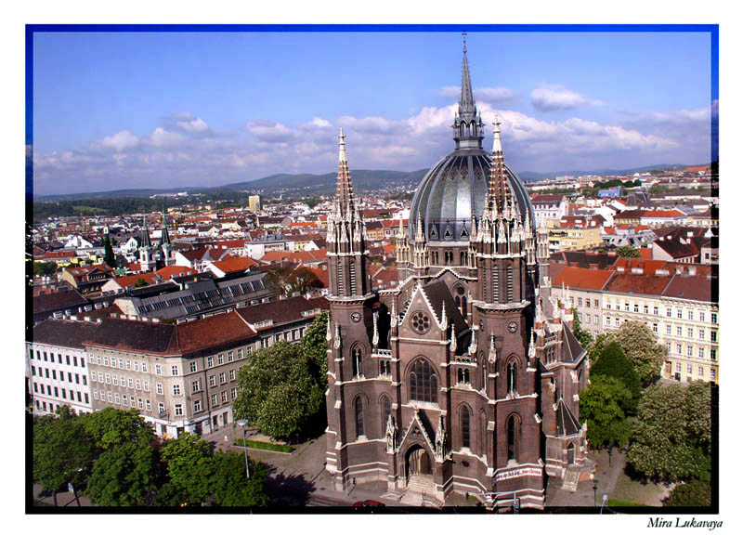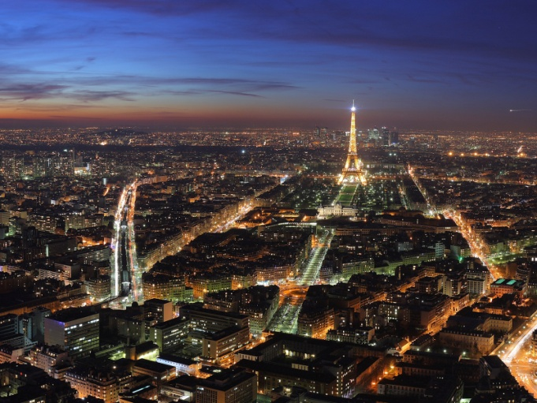

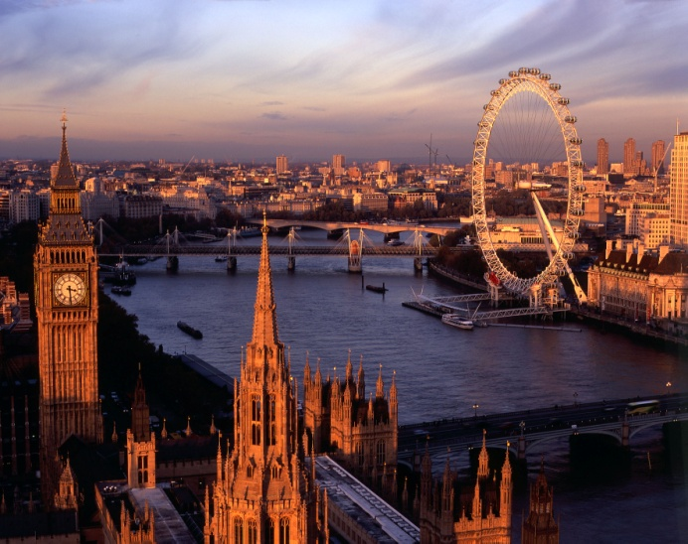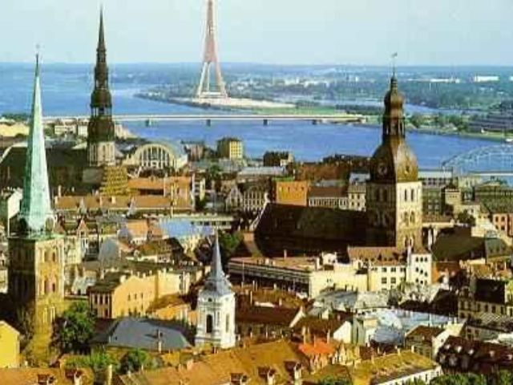

- О каком городе шла речь в цитате и кто ее написал?
а) Л.Н. Толстой в) А.С. Пушкин
б) А.И. Герцен г) М.Ю. Лермонтов
3. Как называется самая маленькая страна в мире?
а) Словакия в) Ватикан
б) Австрия г) Таиланд
4. Какой город находиться на берегу реки Сены?
а) Лондон в) Вена
б) Париж г) Рига
5. Причитайте парафразы и напишите, о каком городе идет речь.
а) наследница византийской империи г) город «трех братьев»
б) поющая столица д) город влюбленных Варса и Савы
в) древний город е) город вечерней звезды
6. Какой город является княжеством и столицей?
а) Монако в) Вена
б) Ватикан г) Афины
7. Где находиться самый высокий сталагмит?
а) Англия в) Словакия
б) Америка г) Австрия
8. Назовите самую маленькую часть света после Австралии.
а) Африка в) Европа
б) Азия г) Америка
9. Название города, где в I в. до н. э. был римский военный лагерь.
а) Лондиниум в) Лютеция
б) Магерит г) Виндобона
10. Кто глава государства Ватикана?
а) король в) император
в) принц г) Папа Римский

